CHAPITRE XXIII Page 1

------------------------------------

-- Si les Cep voudraient manger lapin !!
=============
=================

C ‘ etait , je m’ en souviens très bien , à la Toussaint 1952 , et , ce jour là , j’ai fait le serpent…..
J’ etais depuis quelques mois ,affecté à Hung-Yen, alors que cette zone était devenue le premier secteur uniquement Vietnamien .
Le P.C. avait été installé dans un immense batiment à plusieurs étages, le seul de ce type, à des lieues à la ronde , et qui , peu de temps avant , etait un séminaire catholique sur le toit plat duquel avaient été installés les moyens radio nécessaires au commandement.

Nous disions etre « au séminaire » ….

Avant ce mémorable jour de Toussaint ,le BEP ,
( cuisinier, en vietnamien ) , celui qui confectionnait nos repas , répètait souvent aux quatre européens qu’il nourrisait : « Si les CEP voudraient manger lapin, il faut les Cep donner pour moi , trois jours congé , pour aller Haiphong chez son frère , chercher lapins ! » (animal d’une rareté extrème au Tonkin . )
Il partit donc voir le frère !!!

Ce 1er Novembre 1952 , nous étions six Européens , car ,un commandant et un adjudant du service du génie étaient des notres quelques jours , venus là pour préparer de futurs travaux . Et ce jour de Toussaint était un pur hasard !
Ce fameux jour , au repas de midi ,notre Bep nous servait une énorme gamelle de lapin en sauce , et , ainsi que le veulent les habitudes de ce pays , os prélevés et viande coupée en petits morceaux .

C’ etait S U C C U L E N T !!

XXIII Page 2

L’ énorme gamelle fut vidée , nettoyée , et son contenu plus englouti que mangé …..

Heureux et fier comme pas deux , aux anges presque , ce brave homme de Bep venait sans cesse nous demander « c’était bon Cep ? les Cep ils ont aimé ? » Impossible de ne pas se rendre compte de son bonheur et de sa fierté . ………C’ est alors que ce Couillon d’Asiate, au comble de la satisfaction , et, ne pouvant certainement pas résister à une envie , revint , rayonnant avec un sac en jute , duquel , triomphalement il sortait cinq ou six peaux de rats , rats de rizière énormes , mais quand meme , des peaux de rats .
Repus et parlant fort , nous venions de décider de lui octroyer un autre congé pour d’autres lapins …… Je doute qu’il ait jamais compris pourquoi il s’ est tant fait engueuler , certains l’ayant meme menacé de le virer .
Le pauvre homme !!
« Et pourtant , juste avant , ils me disaient que c’etait bon » a-t-il du se répèter souvent
Plusieurs d’entre nous restituèrent de suite cet excellent ragout , moi , j’ai tout « digéré » , mais avec l’aide de la grande partie de la bouteille de Cognac que je suis vite allé me procurer , alors que je n’en avais jamais , jamais bu , avant ce jour là ! Que n’a-t-il attendu un peu cet idiot,pour nous avouer son subterfuge ?

Du bon rat !! peut-etre en aurions nous redemandé , et sans doute aurions nous bien ri…..

Car , je le répète : C’était F A M E U X !!!

XXIII Page 3

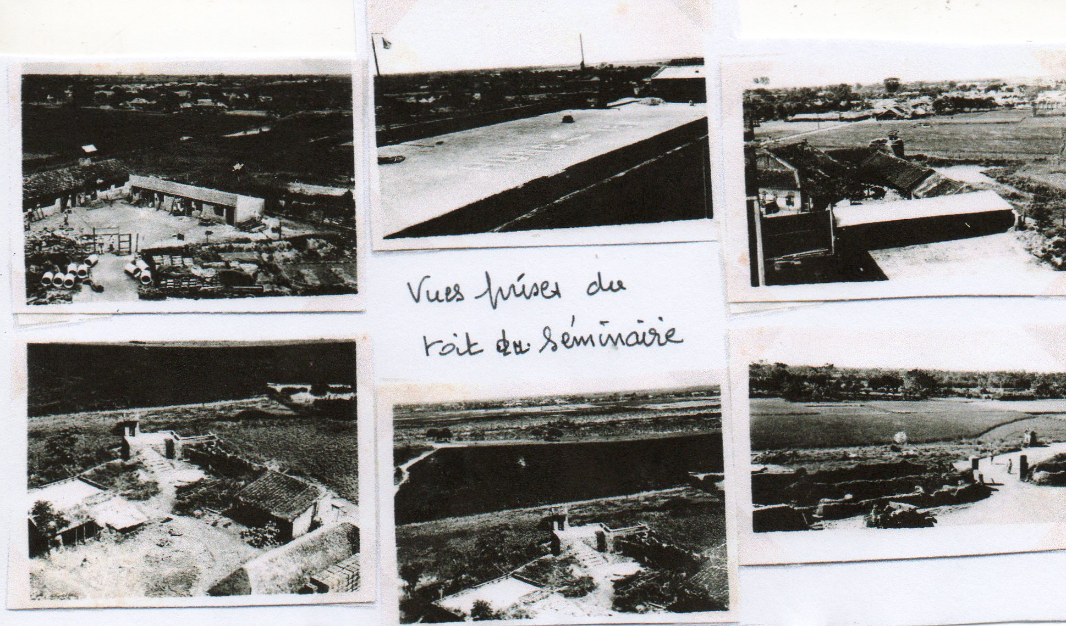

Les Asiatiques mangeaient du rat dès qu’ils pouvaient en chopper un , -- Pas du rat d’égout , mais d’énormes rats de rizière .
Je me souviens, qu’un jour , à Nam-Dinh , alors que nous déplacions des troncs d’arbres avec un GMC , ça se sauvait de partout ,et , gosses et femmes , batons à la main ,couraient après ces petites betes , avant de les tuer .

( Pendant les années noires de 41-43 ,ma grand-mère Ninie , de Lérouville , meuse, imitant certaines voisines,me faisait cuire des cochons d’ Inde. J’allais à cette époque ,avec son vélo , à Euville , après Commercy ,chez une de ses cousines,les chercher dans un sac accroché
à la selle du vélo , elle habitait dans la rue qui descend,vous savez juste à gauche de l’église –Par la suite , ma grand-mère en a meme élevé de ces petites betes…..Alors..de là à bouffer du bon rat quand on a faim ….. )

Les récits que j’ai pu lire sur Bergen-Belsen ou
sur les prisonniers du convoi 42 au Tonkin , permettent de supposer , qu’en ces tristes circonstances , le contenu de mon assiette de la Toussaint 1952 aurait eu un sort différent ….

XXIII Page 4

Pas possible d’en terminer avec mes histoires de bouffe à Hung-Yen, sans parler du marché aux légumes , aux fruits et à la viande de ce village .

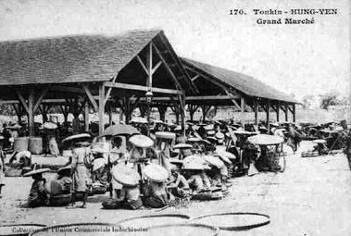

Ainsi que je le dis plus avant , il y avait en ces lieux perdus , un très haut et très important batiment en dur ,le seul à des Lieues à la ronde , - un Séminaire , que nous occupions et je n’ai jamais rien pu savoir des apprentis curés qui furent là , avant nous , par contre ,si leurs maitres , les curés d’avant, avaient su,à une certaine époque , par des moyens que j’ignore ,endoctriner les populaces ,et leur faire abandonner le Bouddhisme , ils n’avaient pas pu , ou pas su ,semble-t-il changer leurs habitudes gastronomiques :
--- Des quantités énormes de légumes et de viande attiraient journellement un grand nombre de gens des voisinages et , c’est sur ce seul marché du sud Tonkin
que j’ai pu voir une chose assez étrange pour un Européen : A tous les étals des vendeurs de viande , en plus canards et des petits cochons noirs entiers, cuits , il
y avait , en grande quantité, des CHIENS CUITS , entiers eux aussi, pendus par les pattes arrières et dont les gens semblaient faire une importante consommation… J’ai « gouté » à plusieurs reprises….Bof !! –Insipide …Fade ,
Aucun Gout … Un jour , un vendeur m’a meme dit : « Chien viande chaude , chauffe le ventre » … ;;

XXIII Page 5

J’ai voulu voir comment etaient élevées ces pauvres betes de boucherie , qui , de leur vivant , ressemblaient toutes à ces chow-chow que trimballent nos ‘cocottes’ : -- Dans un box , tout simplement ,très serrées les unes contre les autres…avec une auge, comme les cochons de chez nous….
MAIS …une puanteur particulière à ces chiens-cochons…..TERRIBLE !

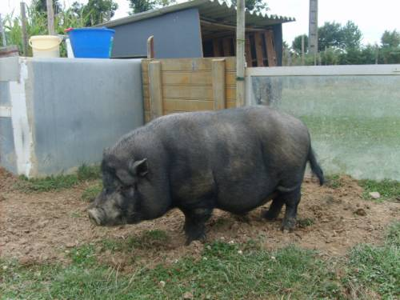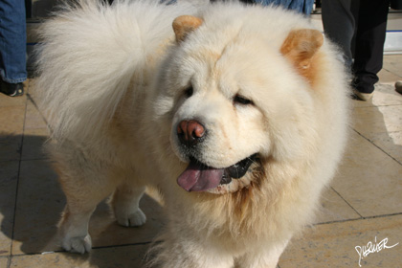

( J’ai quitté HUNG-YEN si vite que je n’ai pas pensé prendre de photos )

--- Peut-etre ces gens de Hung-Yen ont-ils conservé leurs habitudes gustatives
mais , j’ai su qu’ils avaient très vite oublié, par contre , les commandements édictés par leur nouvelle religion, ainsi que les prescriptions et les règles d’amour, de respect du gentil Bouddha lors de notre subit abandon des lieux .
-- Preuve , une fois encore, que les dieux, meme les leurs, anciens ,n’avaient rien compris à ces gens là , et ne servent à pas grand’chose en cas de survenance de malheur …..

=====================================
===================

SEPTEMBRE 2 0 0 6 :
En page suivante , voir l’histoire de mes cochons d’ Inde d’EUVILLE ( 55 )

XXIII ( ANNEXE )

Les cochons d’ Inde d’ E U V I L L E ( Meuse )
==================================
================
======

Une rapide visite en Meuse les 9 et 1O septembre 2OO6 ,
m’a permis de photographier l’èglise d’EUVILLE et la rue qui descend , rue
des cochons d’Inde de mes souvenirs d’enfance . = Je ne suis pas allé
voir la vieille cousine qui les élevait alors….Je pense qu’ elle a depuis longtemps mis fin à l’élevage de ces petites betes .

…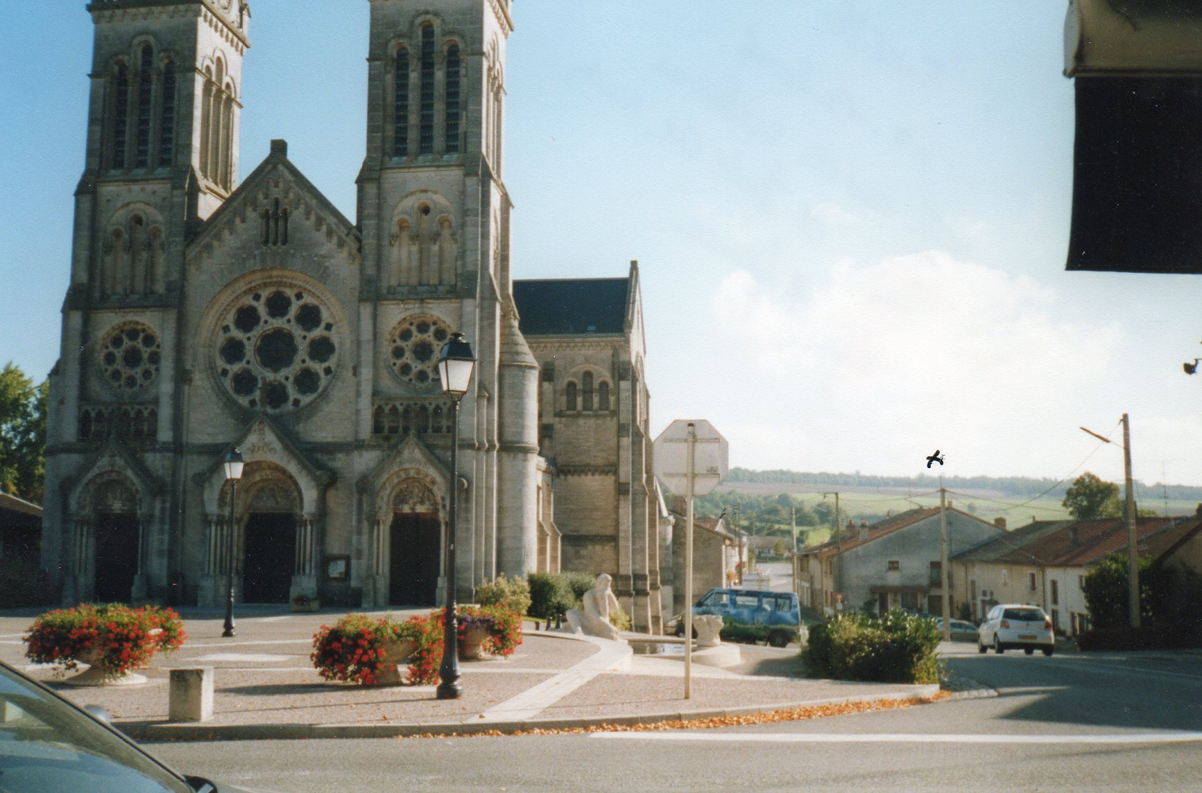

( C’est sous la croix, en bas de la rue que j’allais… vers cette grosse maison ,
voilà à peu près 6 5 ans … )
( Si je vous disais qu’une voisine, qui élève des cochons d’Inde dans sa cuisine s’est brusquement mise dans une grande colère lorsque je lui ai raconté l’histoire des cochons d’Inde de ma grand-mère )! Comme quoi une période vécue par certains ,est parfois incompréhensible pour d’autres !!

